**DÍA A DÍA**

* **Título del Protocolo:** Organizando los días
* **Aplicación:** Día a Día
* **Público:** Padres, Cuidadores y Estudiantes
* **Propósito:** Ayudar al niño a organizar su día
* **Justificación:** Para los niños con TEA, el tipo y orden de actividades deben regirse por una pauta constante. La manera más eficaz de enseñarle al niño su horario diario es a través de pictogramas que le vayan anticipando las diversas actividades que realizará. Es importante leérselo varias veces a lo largo del día y comentarlo con él. Es importante que las actividades sigan un orden lógico y respetar siempre este horario, los imprevisto pueden ocasionar crisis en los niños TEA.
* **Condiciones:** Es una app totalmente gratuita y de fácil uso.
* **Descripción de la metodología:** Después de descargarlo, te aparecerá una pantalla de inicio en la cual puedes escoger la opción de calendario para empezar a armarlo.

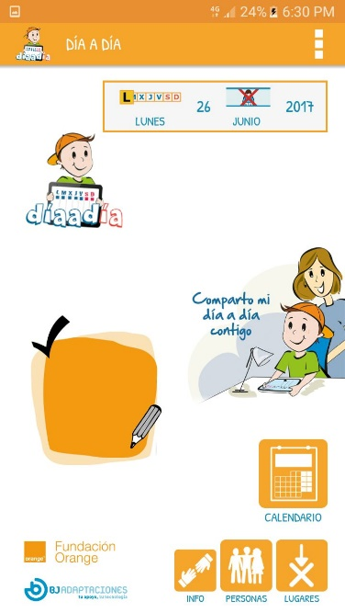

Luego, se podrá escoger si se desea una vista mensual, semanal o diaria

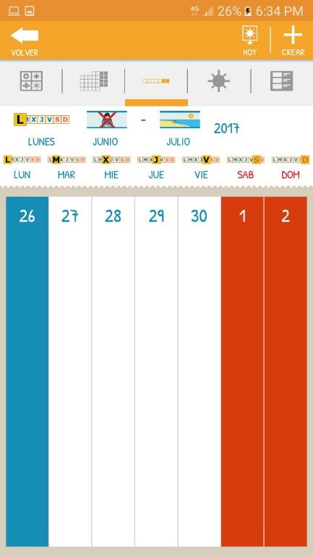

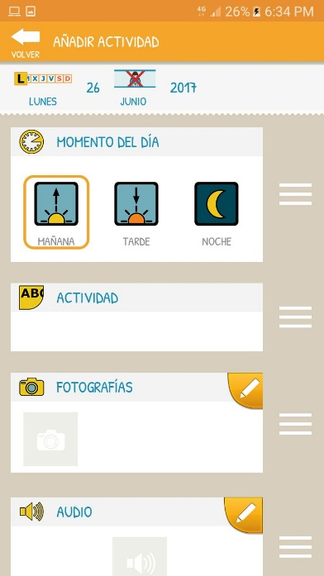Se escoge el día que se desea programar y se va armando las diversas actividades y las horas en qué estas se darán.

Para armar cada actividad, con lugares, personas, etc, te permite hacerlo con fotos personales, es decir, tu puedes cargar las fotos de tal forma que se torna algo más personalizado.



Se puede programar toda la semana, o incluso todo el mes, de ser posible, quedando algo como esto:

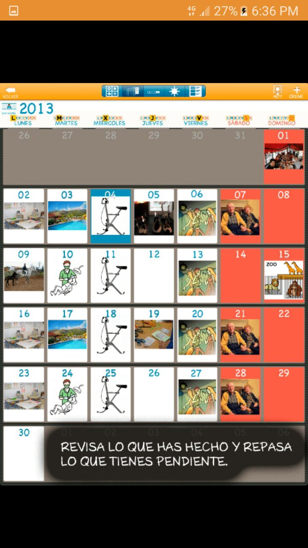

* **Descripción de los roles de los usuarios según el perfil:** 
  + Padres o tutores: Armar el calendario del niño
  + Estudiantes: Acompañar su calendario, cumpliendo con las actividades marcadas
* **Evaluación:** Es una aplicación de sencilla de navegación, permite ayudar a programar las actividades, es interesante pues te da la opción de tomar tus propias fotos, de tal forma que se torna más personalizado para el niño.